家政
家政目前分为保姆和清洁两个板块。

保姆和清洁目前设定由平台自营，所以后台管理功能在平台总后台中设置。
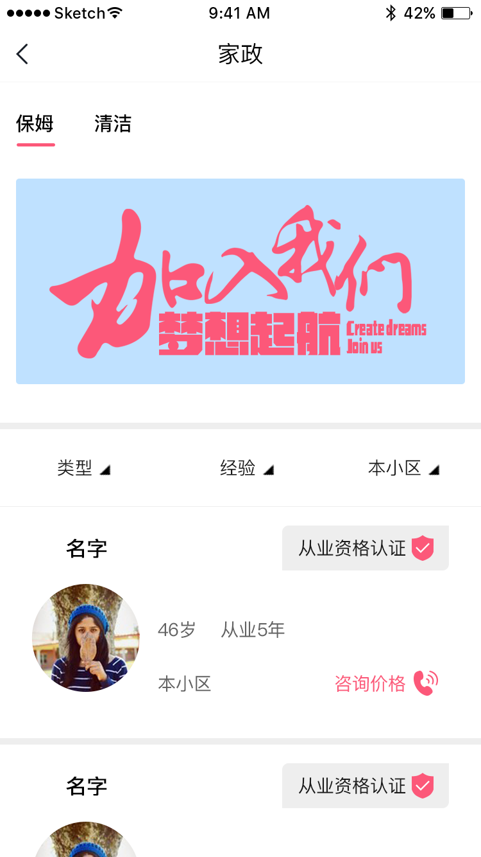

保姆

选择保姆功能页面

展示模块：banner， 排序筛选（类型，经验，距离），保姆简介展示，[咨询价格]。

1.banner（目前功能展示“加入我们”，以后会有轮播或者广告效果）
操作：
（1）点击banner“加入我们”，系统弹窗，如下图，点击[是]，则跳转至“资料填写页面”，点击[否]，弹窗小时，返回“保姆”页面。
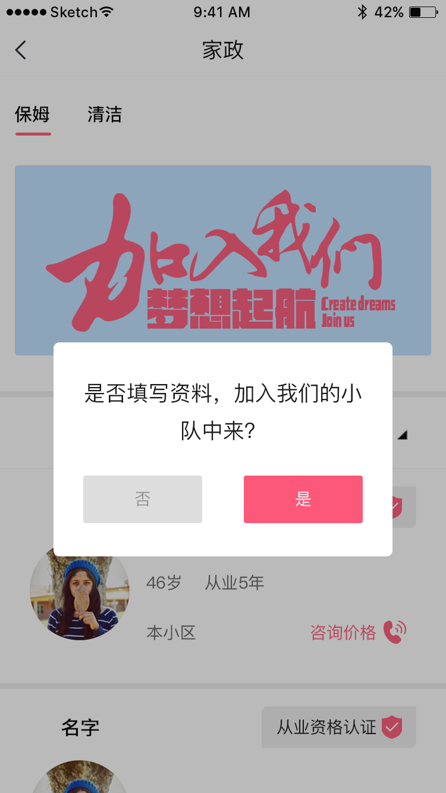
（2）上图点击[是]，进入资料填写页面，如下图。输入（姓名，年龄，联系电话，地址）信息，点击[提交资料]，则提交将资料提交至平台，提交完成。点击左上方[返回]，放弃提交资料，返回上级“保姆”页面。（注：此页面提交后，由平台客服线下直接联系资料提交者，再无线上操作）
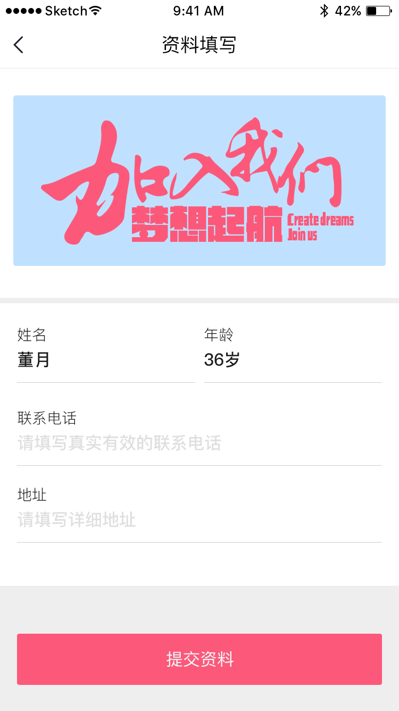

2.排序筛选：
类型筛选：保姆，月嫂，育儿嫂，护工，（点击可选类型）。
位置筛选：本小区，非本小区（点击可选择位置）。
经验排序：从高到低，从低到高（点击可选择排序方式）。

3.保姆简介：展示服务人员个人照片，姓名，年龄，小区名，从业年限。
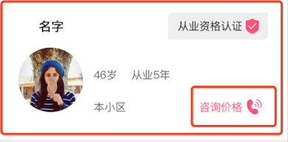
操作：
（1）点击[咨询价格]，页面弹出弹窗，提示是否拨打客服咨询价格。点击[是]，直接跳转至手机拨号功能拨打客服咨询，点击[否]，弹窗消失，返回“保姆”页面。

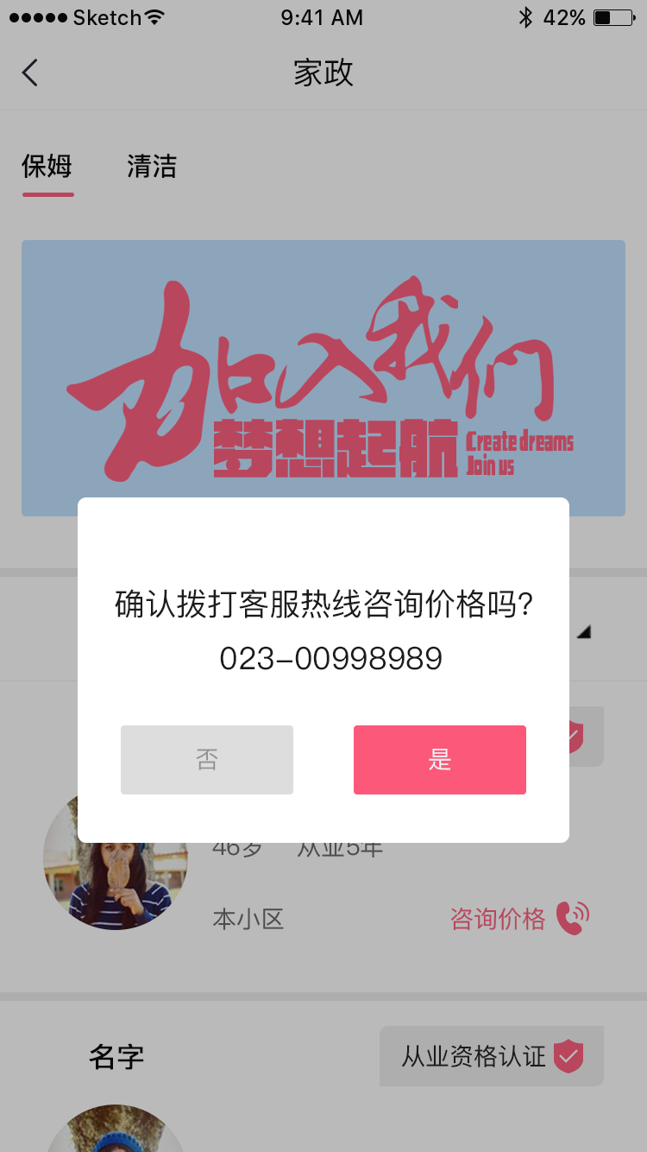
（2）点击“保姆简介”信息中除[咨询价格]的部分，则进入保姆详情页面。如下图。

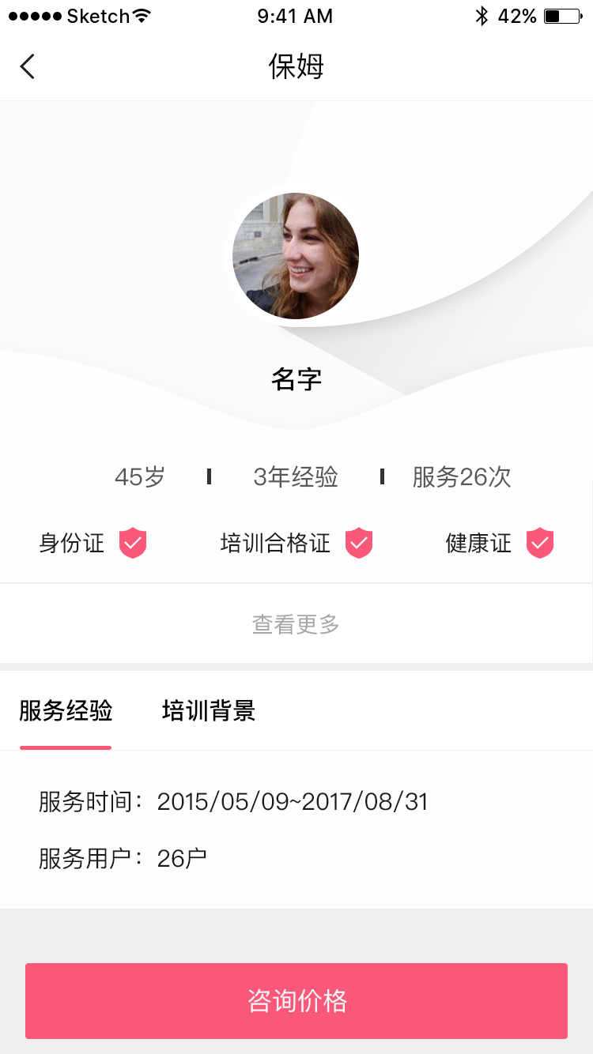
（3）此页面为保姆信息展示详情，点击页面中部[查看更多]，可进如更多资料展示页面，如下图；页面下方展示的“服务经验”，“培训背景”，点击切换滑块可以查看不同信息。点击左上角[返回]可返回上级页面。点击[咨询价格]，页面弹出弹窗，提示是否拨打客服咨询价格。点击[是]，直接跳转至手机拨号功能拨打客服咨询，点击[否]，弹窗消失，返回“保姆”页面。
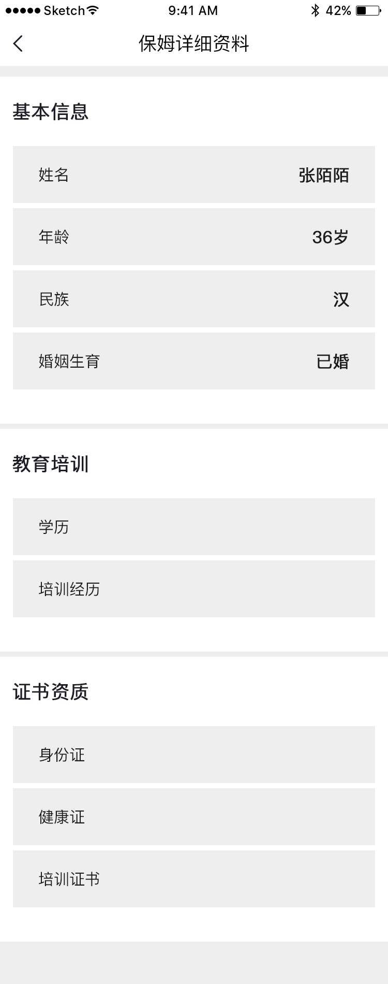
（4）“更多资料”页面展示的为保姆个人详细资料，点击页面左上方[返回]可返回上级页面。

清洁

当前清洁分类：日常清洁，皮具养护，家电清洗，除螨清洗。
展示四个清洁产品分类。
每一个分类进入后都是一个产品详情页。
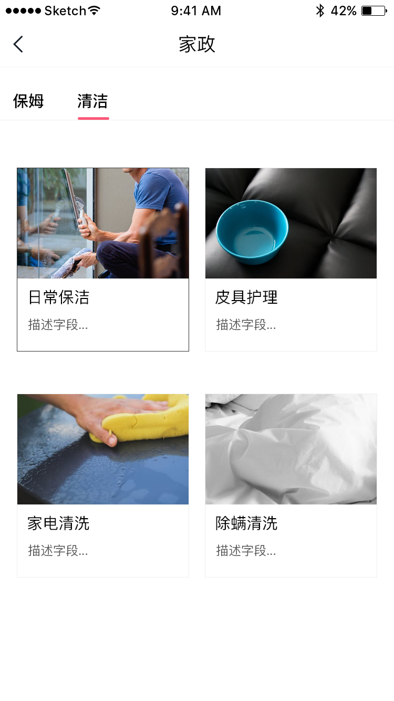

操作：
（1）点击“家政”中的[清洁]，则进入清洁功能，页面中展示可选的服务分类（日常保洁，皮具护理，家电清洗，除螨清洗），每个服务分类为一个服务商品。
（2）点击任意一个服务分类(如日常保洁)，进入服务详情如下图，展示已经在后台设置好的资费，图片展示，文字描述。点击页面最下方的[预约保洁],进入预约界面。

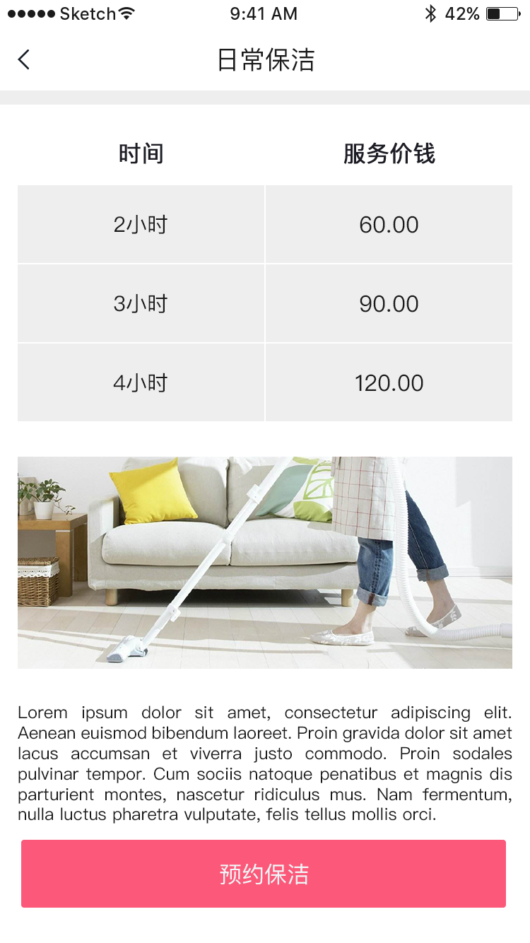
（3）进入预约界面，填写预约信息（输入服务地址，选择服务时间，选择是/否使用清洁剂，选择使用优惠券），点击下一步，弹出选择支付方式支付页面。若点击左上角返回，则填写信息不保存返回上级页面。
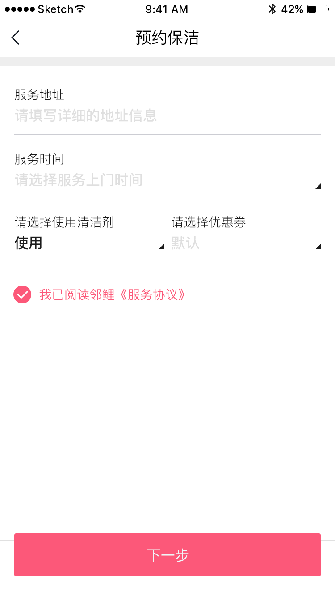
（4）弹出支付页面，确认订单信息。确认无误点击[确认预约]。选择支付方式（余额，支付宝，微信，银行卡），选择支付方式后，点返回“确认支付”页面，用户确认信息无误后点击[确认支付]，进入“支付成功”页面，。
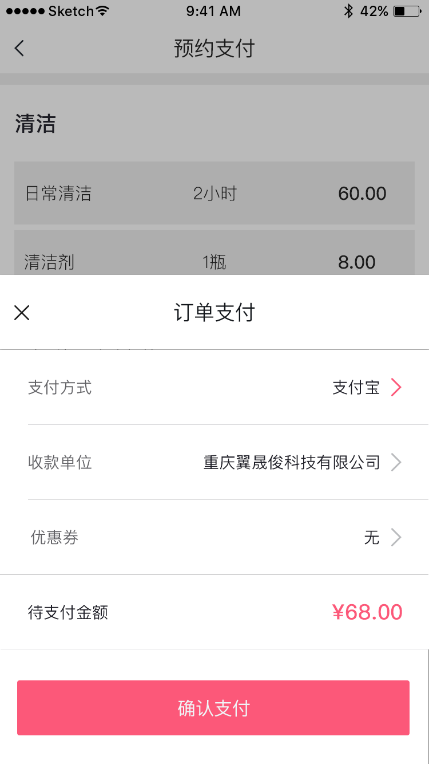
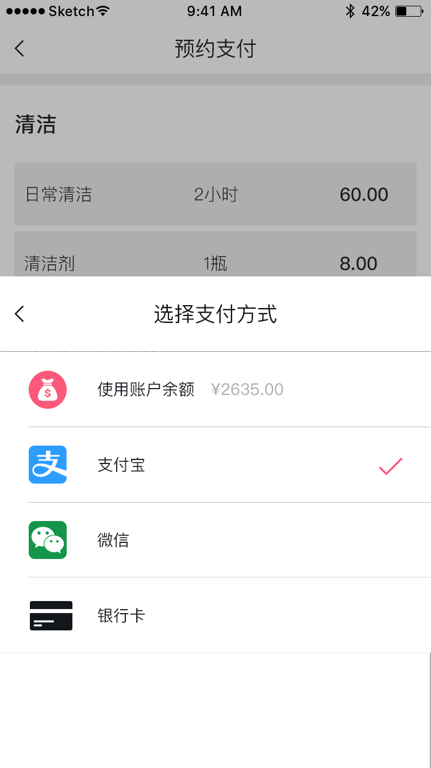
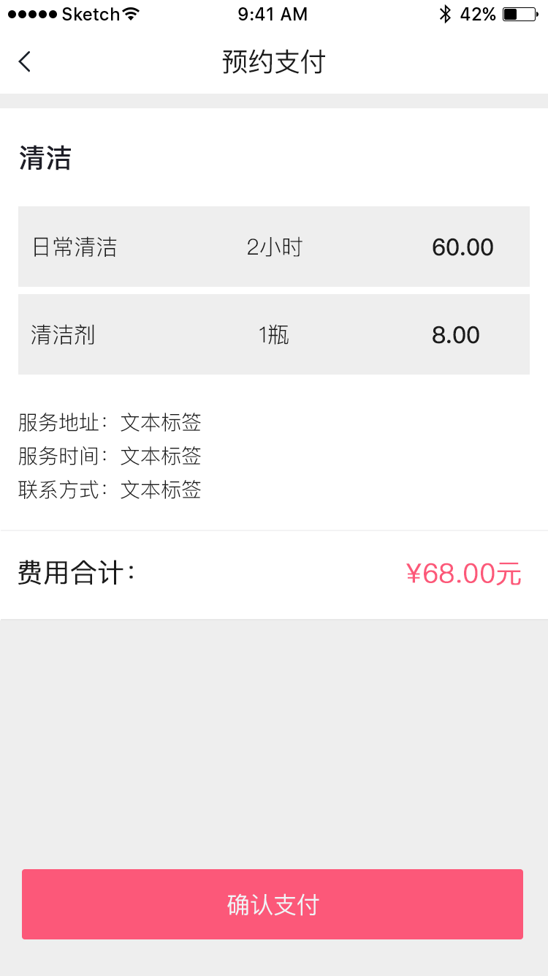
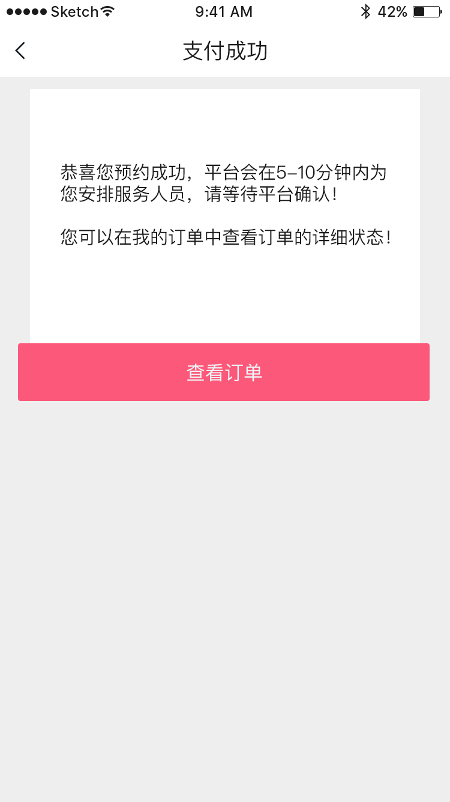

（5）进入支付成功页面，通知用户支付成功，系统确认订单指派人员上门服务，订单状态变为”待确认“，用户点击[查看订单]进入“清洁订单”查看订单详情。若用户在支付过程中点击[返回]或异常操作，则订单为“待支付”状态，显示在订单列表中。

